

Національний технічний університет України

“Київський політехнічний інститут”

БАЗИ ДАНИХ ТА ІНФОРМАЦІЙНІ СИСТЕМИ

Розрахункова робота на тему:

“Деканат”

Виконав:

Студент групи ФБ-74

Варіант 2

Горобець Ангеліна

Перевірив:

Коломицев М.В.

Київ 2019
Мета роботи: Освоєння методів проектування баз даних і роботи з базами даних у середовищі СУБД MS SQL Server.

Предметна область - Деканат.
Задачі, що вірішує інформаційна система - складання розкладу на екзаменаційні сесії.
Завдання на обробку даніх:
1. Вивести розклад іспитів:
- Для однієї довільної кафедри;
- Для однієї довільної групи.
2. Обчислення:
- Перевірити, чи проходить у кожної групи між двома іспитами не менше трьох днів.
- Переконатися, що у кожного викладача в день не більше одного іспиту.
- Порахувати кількість іспитів у кожної групи і по курсу в цілому.
3. корекція:
- Зміна дати і аудиторії, в якій проводить іспит зазначений викладач або зазначена група.
4. Звіти виду:
- Розклад іспитів на кафедрі, впорядковане за категоріями викладачів (старший викладач, доцент, професор),
- Інформація виду: "Викладач - дисципліна - консультація (дата, час, аудиторія) - іспит (дата, час, аудиторія)".

1. Завдання Створення діаграми потоків даних (DFD-моделі)

Для компактнішого і структурного проектування визначемо декілька підсистем.

Результат роботи видно на рисунках 1,2,3,4,5.

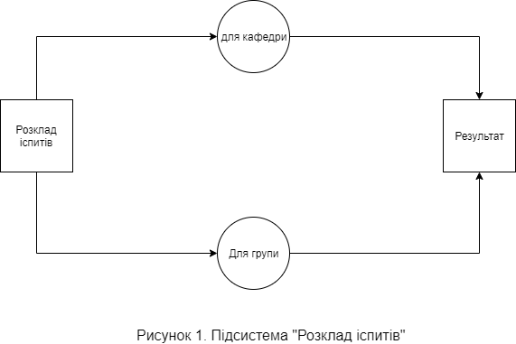

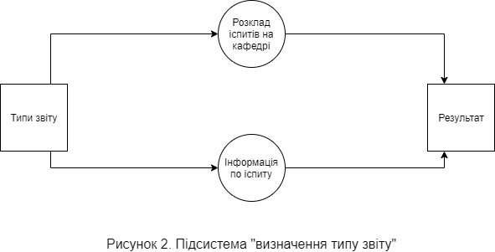

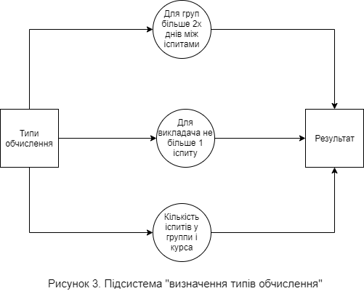

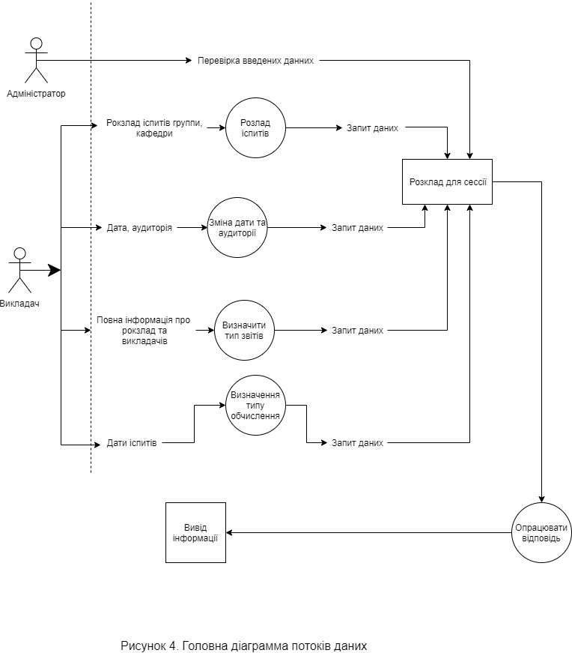

2.Перевірка нормалізації розробленої моделі
Дана модель знаходить в НФ3: Так, як всі атрибути атомарні, всі не ключові поля однозначно ідентифікуються повним набором ключових понять. Немає транзитивних відношень. Отже дана модель знаходиться в
НФ3

Математична модель:

1. Departments (ID_Departmant int,Name_Departmant)

2. Exam ( ID_exam,Date_ex ,ID_Group,ID_Type,ID_Professors,ID_Room,ID_Subject)

3. Groups ( ID_Group ,Name_Groups YearOfStart,ID_Department)

4. Professors ( ID_Professors,Name_Surname,ID_Rank)

5. Ranks (ID_Rank,Name_Ranks)

6. Rooms ( ID_Room, Number_Rooms)

7. Subjects (ID_Subject,Name_Subjects)

8. Types_ex ( ID_Type,Name_Type)

3. Проектування Бази даних в Ms sql.
CREATE TABLE Departments (
ID_Departmant int PRIMARY KEY IDENTITY,
Name_Departmant varchar(60) NOT NULL
);
CREATE TABLE Exam (
ID_exam int PRIMARY KEY IDENTITY,
Date_ex date,
ID_Group int NOT NULL,
ID_Type int NOT NULL,
ID_Professors int NOT NULL,
ID_Room int NOT NULL,
ID_Subject int NOT NULL
);
CREATE TABLE Groups (
ID_Group int PRIMARY KEY IDENTITY,
Name_Groups nvarchar(60) NOT NULL,
YearOfStart int NOT NULL,
ID_Department int NOT NULL
);
CREATE TABLE Professors (
ID_Professors int PRIMARY KEY IDENTITY,
Name_Surname nvarchar(50) NOT NULL,
ID_Rank int NOT NULL
);
CREATE TABLE Ranks (
ID_Rank int PRIMARY KEY IDENTITY,
Name_Ranks nvarchar(50) NOT NULL
);
CREATE TABLE Rooms (
ID_Room int PRIMARY KEY IDENTITY,
Number_Rooms nvarchar(10) NOT NULL
);
CREATE TABLE Subjects (
ID_Subject int PRIMARY KEY IDENTITY,
Name_Subjects nvarchar(50) NOT NULL
);
CREATE TABLE Types_ex (
ID_Type int PRIMARY KEY IDENTITY,
Name_Type nvarchar(10) NOT NULL)

ALTER TABLE Exam ADD CONSTRAINT key1
FOREIGN KEY (ID_Group) REFERENCES Groups (ID_Group)
ON DELETE CASCADE ON UPDATE CASCADE
;
ALTER TABLE Exam ADD CONSTRAINT key2
FOREIGN KEY (ID_Professors) REFERENCES Professors (ID_Professors)
ON DELETE CASCADE ON UPDATE CASCADE
;
ALTER TABLE Exam ADD CONSTRAINT key3
FOREIGN KEY (ID_Room) REFERENCES Rooms (ID_Room)
ON DELETE CASCADE ON UPDATE CASCADE
;
ALTER TABLE Exam ADD CONSTRAINT key4
FOREIGN KEY (ID_Subject) REFERENCES Subjects (ID_Subject)
ON DELETE CASCADE ON UPDATE CASCADE
;
ALTER TABLE Exam ADD CONSTRAINT key5
FOREIGN KEY (Id_Type) REFERENCES Types_ex (ID_Type)
ON DELETE CASCADE ON UPDATE CASCADE
;
ALTER TABLE Groups ADD CONSTRAINT key6
FOREIGN KEY (ID_Department) REFERENCES Departments (ID_Departmant)
ON DELETE CASCADE ON UPDATE CASCADE
;
ALTER TABLE Professors ADD CONSTRAINT key7
FOREIGN KEY (ID_Rank) REFERENCES Ranks (ID_Rank)
ON DELETE CASCADE ON UPDATE CASCADE
;

INSERT INTO Types_ex VALUES ('exam');
INSERT INTO Types_ex VALUES ('advice');

INSERT INTO Ranks VALUES ('teacher');
INSERT INTO Ranks VALUES ('Professor');
INSERT INTO Ranks VALUES ('deputy dean');

INSERT INTO Professors VALUES('Karyakin Sadok',1);
INSERT INTO Professors VALUES('Cheremisinov Martin',2);
INSERT INTO Professors VALUES('Golosov Giaczint',3);
INSERT INTO Professors VALUES('Razumovskiy Sila',1);
INSERT INTO Professors VALUES('Golovczyn Nelid',2);
INSERT INTO Professors VALUES('Pisarchuk Vladimir',3);
INSERT INTO Professors VALUES('Shatilov Ivan',1);
INSERT INTO Professors VALUES('Anisimov Severian',2);
INSERT INTO Professors VALUES('Buturlin Nastasiy',3);
INSERT INTO Professors VALUES('Zmiev Rostislav',2);

INSERT INTO Departments VALUES ('Information Security');
INSERT INTO Departments VALUES ('Applied math');
INSERT INTO Departments VALUES ('applied Physics');
INSERT INTO Departments VALUES ('MMSI');

INSERT INTO Groups VALUES ('FB-71',2017,1);
INSERT INTO Groups VALUES ('FB-72',2017,1);
INSERT INTO Groups VALUES ('FB-73',2017,1);
INSERT INTO Groups VALUES ('FB-74',2017,1);
INSERT INTO Groups VALUES ('FE-71',2017,2);
INSERT INTO Groups VALUES ('FF-71',2017,4);
INSERT INTO Groups VALUES ('FF-72',2017,3);
INSERT INTO Groups VALUES ('FI-71',2017,3);

INSERT INTO Rooms VALUES ('112-7');
INSERT INTO Rooms VALUES ('114-7');
INSERT INTO Rooms VALUES ('116-7');
INSERT INTO Rooms VALUES ('118-7');
INSERT INTO Rooms VALUES ('211-11');
INSERT INTO Rooms VALUES ('203-11');
INSERT INTO Rooms VALUES ('415-16');
INSERT INTO Rooms VALUES ('BF-1');
INSERT INTO Rooms VALUES ('514-16');

INSERT INTO Subjects VALUES ('Programming');
INSERT INTO Subjects VALUES ('Higher mathematics');
INSERT INTO Subjects VALUES ('Ukrainian language');
INSERT INTO Subjects VALUES ('Psychology');
INSERT INTO Subjects VALUES ('Crypt');
INSERT INTO Subjects VALUES ('BD');
INSERT INTO Subjects VALUES ('Physics');
INSERT INTO Subjects VALUES ('Economy');
INSERT INTO Subjects VALUES ('signals');
INSERT INTO Subjects VALUES ('Philosophy');
INSERT INTO Subjects VALUES ('English language');

INSERT INTO Exam VALUES ('01-01-2020',1,2,1,1,1);
INSERT INTO Exam VALUES ('01-02-2020',1,1,1,1,1);
INSERT INTO Exam VALUES ('01-05-2020',1,2,2,5,2);
INSERT INTO Exam VALUES ('01-06-2020',1,1,2,5,2);
INSERT INTO Exam VALUES ('01-11-2020',1,2,3,4,3);
INSERT INTO Exam VALUES ('01-12-2020',1,1,3,4,3);
INSERT INTO Exam VALUES ('01-01-2020',2,2,4,1,4);
INSERT INTO Exam VALUES ('01-02-2020',2,1,4,1,4);
INSERT INTO Exam VALUES ('01-05-2020',3,2,5,5,5);
INSERT INTO Exam VALUES ('01-06-2020',3,1,5,5,5);
INSERT INTO Exam VALUES ('01-11-2020',6,2,6,4,6);
INSERT INTO Exam VALUES ('01-12-2020',6,1,6,4,6);
INSERT INTO Exam VALUES ('01-01-2020',5,2,7,1,7);
INSERT INTO Exam VALUES ('01-02-2020',5,1,7,1,7);
INSERT INTO Exam VALUES ('01-05-2020',7,2,8,5,8);
INSERT INTO Exam VALUES ('01-06-2020',7,1,8,5,8);
INSERT INTO Exam VALUES ('01-11-2020',7,2,9,4,9);
INSERT INTO Exam VALUES ('01-12-2020',7,1,9,4,9);

4. ER-діаграма

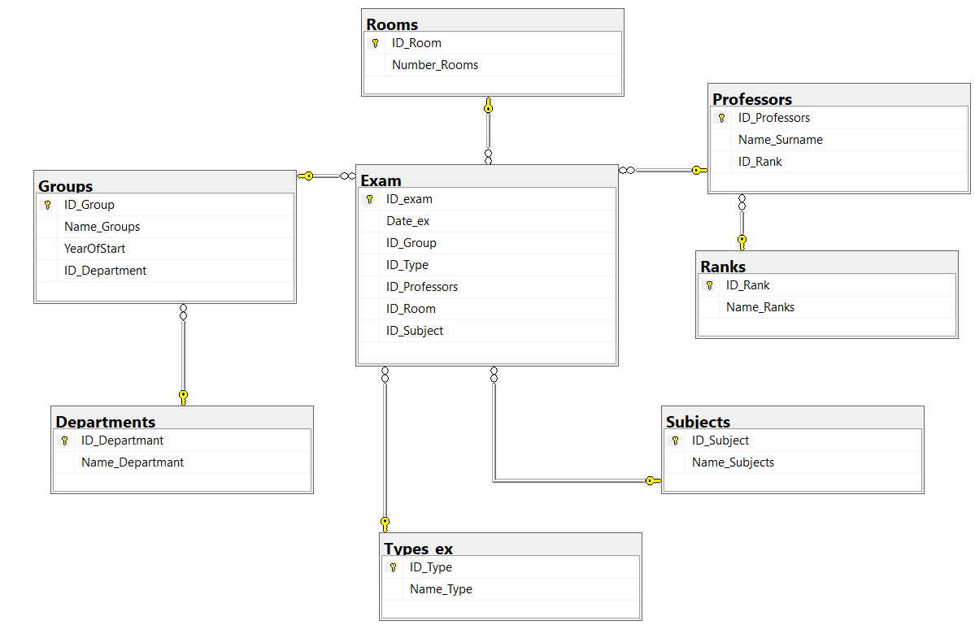

5. Створення необхідного функціоналу.
CREATE VIEW Exams
AS
SELECT Subjects.Name_Subjects, Groups.Name_Groups, Exam.Date_ex , Professors.Name_Surname,
Ranks.Name_Ranks, Rooms.Number_Rooms, Types_ex.Name_Type, Departments.Name_Departmant
FROM dbo.Departments
INNER JOIN Groups ON Departments.ID_Departmant = Groups.ID_Department
INNER JOIN Exam ON Groups.ID_Group = Exam.ID_exam
INNER JOIN Professors ON Exam.ID_Professors = dbo.Professors.ID_Professors
INNER JOIN Ranks ON Professors.ID_Rank = Ranks.ID_Rank
INNER JOIN Rooms ON Exam.ID_Room = Rooms.ID_Room
INNER JOIN Subjects ON Exam.ID_Subject = Subjects.ID_Subject
INNER JOIN Types_ex ON Exam.ID_Type = Types_ex.ID_Type

4.1. Вивести розклад іспитів

a) Для однієї довільної кафедри
CREATE PROCEDURE Schedule_from_department
@Name nvarchar(60)
AS
BEGIN
select Name_Subjects, Name_Groups, Date_ex, Name_Surname
from Exams
where Name_type = 'exam' and Name_Departmant = @Name
END

exec Schedule_from_department 'Information Security'
b) Для однієї довільної групи

CREATE PROCEDURE Schedule_from_group
@Name nvarchar(60)
AS
BEGIN
select Name_Subjects, Name_Groups, Date_ex, Name_Surname
from Exams
where Name_type = 'exam' and Name_Groups = @Name
END

exec Schedule_from_group 'FB-72'

4.2 Обчислення
a) Перевірити, чи проходить у кожної групи між двома іспитами не менше трьох днів.

CREATE PROCEDURE Check_3_days
@Name nvarchar(50)
AS
BEGIN
IF EXISTS(SELECT * FROM
(
SELECT DateDiff(DAY,[LastDate],Date_ex) o
FROM
(
SELECT Date_ex, LAG(Date_ex, 1) OVER (ORDER BY Date_ex) LastDate
FROM Exams
WHERE Name_Groups=@Name AND Name_Type='exam'
) p) l WHERE o<4)
BEGIN
PRINT('Проходить не менше трьох днів!');
END
ELSE
BEGIN
PRINT('Пройшло менше 3 днів');
END

END

exec Check_3_days 'FB-72'
b) Переконатися, що у кожного викладача в день не більше одного іспиту.
CREATE PROCEDURE Check_1_time
AS
BEGIN
IF EXISTS(SELECT *
FROM
(
SELECT Count(*) [Count]
FROM Exams
WHERE Name_Type='exam'
GROUP BY Name_Surname
) p
WHERE [Count]>1)
BEGIN
PRINT('У викладачів більше одного екзамена вдень!');
END
ELSE
BEGIN
PRINT('У викладачів нормальний розклад');
END

END

exec Check_1_time

с) Порахувати кількість іспитів у кожної групи і по курсу в цілому.
SELECT Name_Groups ,Count(*) [Count] FROM Exams WHERE Name_Type='exam'
GROUP BY Name_Groups

SELECT COUNT(*) [Gen_count]
FROM Exams WHERE Name_Type='exam'

4.3 Корекція

а) Зміна дати і аудиторії, в якій проводить іспит зазначений викладач або зазначена група.
CREATE PROCEDURE Update_with_prof
@old_date date,
@prof nvarchar(50),
@new_date date,
@room nvarchar
AS
BEGIN
UPDATE exam
SET ID_Room = @room, Date_ex=@new_date
WHERE Date_ex=@old_date
AND
(SELECT top 1 Professors.ID_Professors FROM Exam INNER JOIN Professors
ON Professors.ID_Professors = Exam.ID_Professors WHERE Name_Surname = @prof) = Exam.ID_Professors

END

exec Update_with_prof '2020-02-01', 'Karyakin Sadok', '2020-03-01', 1
4.4 Створення звіту

a) Розклад іспитів на кафедрі, впорядковане за категоріями викладачів (старший викладач, доцент, професор),
SELECT * from Exams
WHERE Name_Departmant='Information Security' AND Name_Type='exam'
order by Name_Ranks
b) Інформація виду: "Викладач - дисципліна - консультація (дата, час, аудиторія) - іспит (дата, час, аудиторія)".

SELECT Name_Surname,Name_Subjects,Date_ex as [Date_of_consul],Number_Rooms,
LAG(Date_ex,1) OVER (ORDER BY Date_ex) Date_of_exam, LAG(Number_Rooms,1) OVER (ORDER BY Date_ex) Room2
FROM Exams

Висновок

- ході виконання розрахунково-графічної роботи, я дослідив методи проектування баз даних, навчився проектувати власну базу даних на сайті draw.io, а також створювати функціонал для потреб користувача в MS SQL SERVER.

